关于完善人防工程标识标牌工作的告知书

各建设单位、人防工程设计单位和使用单位：
根据《河南省人民防空工程标识管理办法》（豫人防〔2017〕38号）和《漯河市人民防空办公室关于规范人防工程标识的通知》（漯防办〔2021〕16号）的有关规定，为进一步规范全市范围内人防工程标识标牌的设置，方便群众正确识别和有效使用防护工程资源，现将有关内容告知如下：
一、统一制作标准
严格按照《人民防空工程标识》（DB41/T 1354—2016）和《漯河市人防工程墙面、柱体和车位引导标识制作和安装要求》制作、安装和喷涂人防工程标识。
二、具体要求
（一）人防工程设计单位应同步进行人防工程标识专项设计，包括人防工程标识的具体种类、安装位置、规格等内容，并汇总成标识标牌一览表。
（二）新建人防工程竣工验收前,建设单位应按照要求将人防工程标识安装到位，并作为工程竣工验收内容之一，由各级人防工程质量监督机构负责验收监督工作。
（三）自2022年2月24日起，未竣工验收的人防工程区域内的墙面、柱体和车位引导标识由建设单位负责喷涂；已竣工验收的人防工程区域内的墙面、柱体和车位引导标识由使用单位负责喷涂。
（四）各人防行政审批窗口应在建设单位报建项目审批时将本告知书一并送达建设单位，并将人防工程墙面、柱体和车位引导标识喷涂情况在出具人防工程竣工认可文件前予以核实。

漯河市人防工程墙面、柱体和车位引导标识
制作和安装要求

一、墙面引导标识
人防工程区域墙体应涂刷色带进行标识。标识样式及尺寸示例见下图。
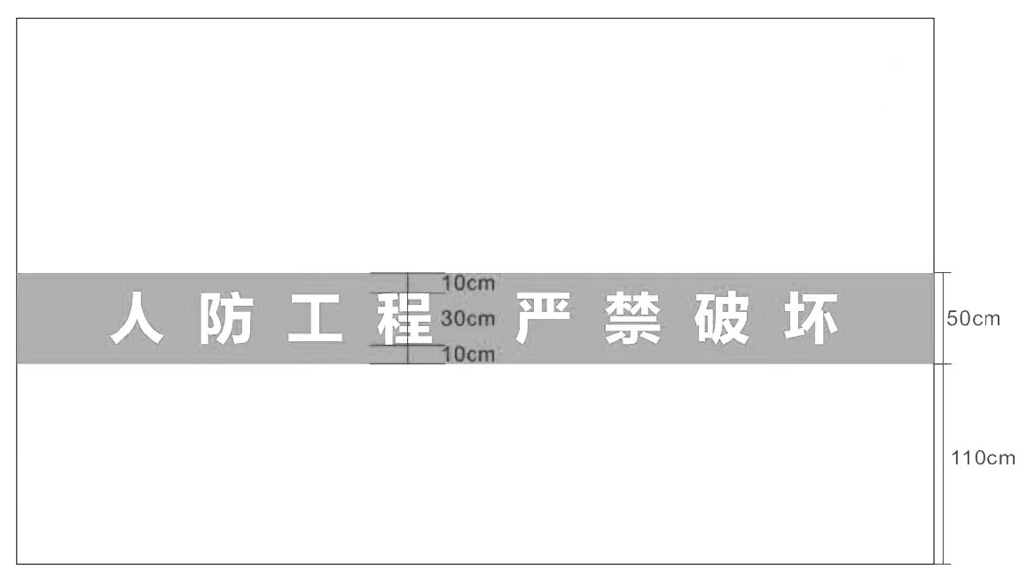
规格：色带宽50cm,背景颜色为绿色RGB(8，119，21),字体为国标黑体，字体颜色为白色RGB(255，55，255)，字高30cm,上下间隔10cm。
材料：工艺用防霉涂料。
位置：要求在人防工程内部墙体上设置（除通道和功能房间外）。字样标识要求一侧墙体一套，每个防护单元不少于3套。
二、柱体引导标识
人防工程区域柱体标识应涂刷色带进行标识。标识样式及尺寸示例见下图。

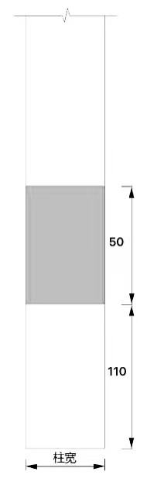
规格：颜色为绿色RGB(8，119，21)，色带高50cm，下侧距离地面110cm。
材料：工艺用防霉涂料。
位置：要求在人防工程内部柱体上设置（除通道和功能房外）。柱子四周都要喷涂。
三、车位引导标识
人防工程喷涂方式的车位标识样式及尺寸示例见下图。
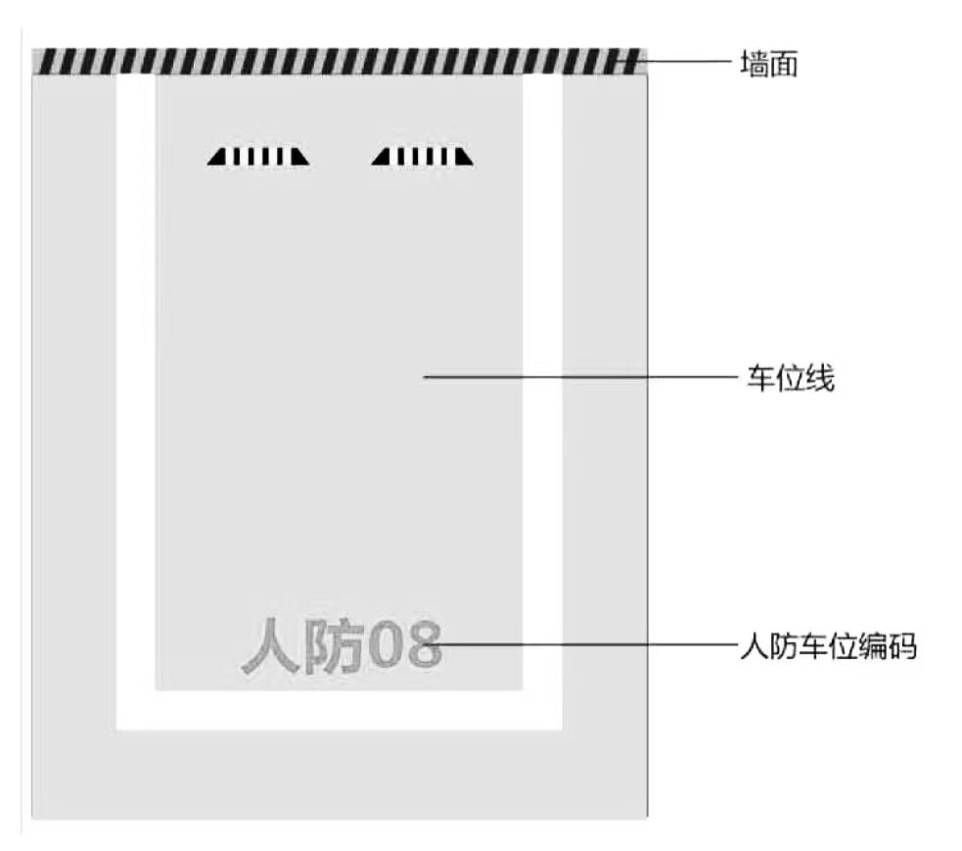
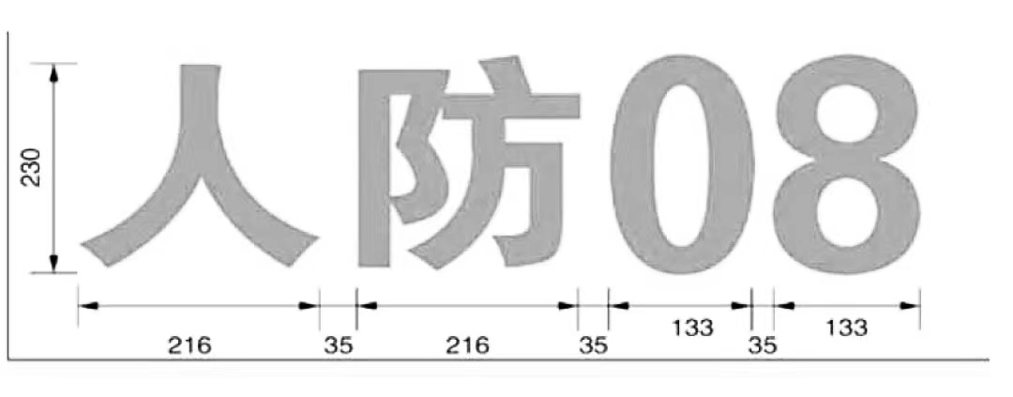
规格：人防工程车位内喷涂“人防+编号”字样标识；工艺采用常温冷漆标线，涂料漆膜厚度0.12—0.15mm；字体尺寸单位为mm,“人防+编号”字样距离最下端车位线50mm。
材料：防腐耐磨类油漆。
颜色：字体为国标黑体，字体颜色为绿色RGB(8，119，21)

